### **Міністерство освіти і науки України**

### **Національний технічний університет України «Київський**

### **політехнічний інститут імені Ігоря Сікорського"**

### **Факультет інформатики та обчислювальної техніки**

### **Кафедра інформатики та програмної інженерії**

### **Звіт**

### з лабораторної роботи № 1

### з дисципліни

### «Компоненти програмної інженерії частина 3. Архітектура програмного

### забезпечення»

### «**Архітектура веб-застосунку для пошуку ментора**»

### **Виконав** ІП-21 Скрипець О., Мунтяну А.

### **Перевірив** Зубик Л. В.

### **Київ 2024**

**Тема:** Формування вимог до додатку. (*System requirements*)

**Мета:** Вибрати проект для розробки. Познайомитись з варіантом опису вимог до додатку за допомогою *user stories*, та познайомитись з інструментами для побудови *wireframes*.

**Завдання:**

1. Вибрати тему роботи.
2. Для обраної теми визначити основний функціонал (*features*), який має бути розроблено.
3. Для кожного функціоналу описати “історії користувачів” (*user stories*).
4. Сформувати шаблони сторінок (*wireframe*) для обраного функціоналу.

**Критерії:**

1. В роботі має бути не менше 5 доменів (домен із Domain driven design).
2. В роботі має бути інтеграція із мінімум 2 зовнішніми системами

**1.1. Application name, Platform**

*Application:* Веб-додаток для пошуку ментора.

Це платформа, призначена для отримання досвіду та допомоги у навчанні. Вона відкриває можливість для осіб з підтвердженою освітою реєструватись як ментори, надаючи свій професійний досвід для тих, хто шукає наставника. Користувачі, що шукають ментора, можуть переглядати профілі доступних експертів, обирати вільний час для консультації та оплачувати її. Такий підхід робить навчання ефективнішим та доступнішим для тих, хто прагне розвивати свої знання та навички.

**1.2. Features**

*Feature 1: авторизація*

*Feature 2: заповнення профіля ментором*

*Feature 3: пошук ментора*

*Feature 4: вибір клієнтом часу консультації*

*Feature 5: оплата консультації*

*Feature 6: оцінка та відгук на ментора*

**1.3. User stories**

*Feature 1: авторизація*

* *1. Як* ***новий користувач****, я хочу* ***мати можливість створити обліковий запис****, щоб* ***отримати доступ до бронювання консультацій****.*
* **Acceptance criteria:**
  + Система повинна надати форму реєстрації з полями для введення імені, прізвища, електронної пошти, пароля.
  + Після успішної реєстрації система повинна автоматично входити в обліковий запис користувача.
  + Система повинна надати змогу перейти до входу в обліковий запис із форми реєстрації, якщо користувач уже має акаунт.
* *2. Як* ***зареєстрований користувач****, я хочу* ***мати можливість увійти до свого облікового запису****, щоб* ***отримати доступ до бронювання консультацій.***
* **Acceptance criteria:**
  + Система повинна надати форму входу з полями для введення електронної пошти та пароля.
  + Система повинна мати функцію запамʼятовування даних входу користувача.
  + Після успішного входу користувач повинен мати доступ до особистого кабінету.
* *3. Як* ***зареєстрований користувач****, я хочу* ***мати можливість відновити свій пароль в разі його втрати або забування****.*
* **Acceptance criteria:**
  + Система повинна надати можливість скидання пароля за допомогою електронної пошти.
  + Після надсилання запиту на відновлення пароля, користувач повинен отримати електронного листа з інструкціями для відновлення пароля.

*Feature 2: заповнення профіля ментором*

1. *Як* ***ментор****, я хочу* ***мати можливість заповнити свій профіль****, щоб* ***надати інформацію для потенційних учнів.***

**Acceptance criteria**

* Всі обов'язкові поля профілю (повне імʼя, фото, освітні досягнення, сфери консультацій(навички), роки досвіду, вільні години, ставка за годину) повинні бути заповнені.
* Система повинна надати можливість ментору редагувати свій профіль для оновлення інформації.

1. *Як* ***ментор****, я хочу* ***вказати свої освітні досягнення****, щоб* ***показати повну картину моєї кваліфікації.***

**Acceptance criteria**

* Система повинна підтримувати завантаження документів, підтверджуючих освітні досягнення ментора.

1. *Як* ***ментор****, я хочу* ***завантажити своє фото****, щоб* ***учні могли легко впізнати мене та сформувати особисте враження.***
2. *Як* ***ментор****, я хочу* ***визначити сфери, в яких я готовий надавати консультації****, щоб* ***учні знали мої фахові област****і.*

**Acceptance criteria**

* Ментор повинен мати можливість вибрати одну або кілька сфер консультацій з попередньо визначеного списку.
* Система повинна забезпечити можливість оновлення обраних сфер в будь-який момент

1. *Як* ***ментор****, я хочу* ***вказати свої вільні години для консультацій****, щоб* ***учні могли легко обирати доступний час.***

**Acceptance criteria**

* Ментор повинен мати можливість встановлювати та змінювати свій розклад консультацій в особистому кабінеті.
* Система повинна відображати реальний стан доступності годин для користувачів.

1. *Як* ***ментор****, я хочу* ***визначити ставку за годину для своїх послуг****, щоб* ***учні мали ясну інформацію про вартість навчання.***

**Acceptance criteria**

* Система повинна дозволяти ментору вказати свою ставку за годину.
* Інформація про ставку повинна бути доступною для перегляду користувачів у профілі ментора.

1. *Як* ***ментор****, я хочу* ***мати можливість видалити свій профіль з платформи****, щоб* ***припинити свою участь в якості ментора****.*

**Acceptance criteria**

* Система повинна надати ментору можливість видалити свій профіль та припинити ментроську діяльність.
* Якщо у ментора наявні заплановані консультації, профіль буде видалено тільки після того, як вони відбудуться. До періоду останньої консультації в профілі ментора не мають відображатися вільні години, що не дозволить користувачам створити нові бронювання. Після проведення останньої запланованої консультації ментором його профіль буде видалено, якщо він підтвердить це бажання.
* Після здійснення запиту на видалення, ментор повинен отримати підтвердження про успішне видалення профілю на електронну пошту або на сторінку платформи.

*Feature 3: пошук ментора*

1. Як **клієнт**, я хочу **мати можливість шукати ментора для отримання консультацій**, щоб **знайти найбільш підходящого експерта для моїх потреб**.

**Acceptance criteria**

* Система повинна мати поле для введення ключових слів або сфери, за якими клієнт шукає ментора.
* Після введення запиту система повинна вивести список менторів, які відповідають критеріям пошуку.

1. Як **клієнт**, я хочу **мати фільтри для пошуку ментора за освітнім рівнем**, **часом досвіду, оцінкою або ціною**, щоб **забезпечити відповідність моїм потребам.**

**Acceptance criteria**

* Система повинна надавати можливість вибору одного або декількох фільтрів під час вибору ментора - за рівнем освіти, за кількістю років досвіду, за рейтингом, за ціною.
* Після вибору критерію система повинна фільтрувати результати пошуку відповідно до цього критерію.

1. Як **клієнт**, я хочу **мати можливість переглядати профілі менторів**, щоб **зробити поміркований вибір.**

**Acceptance criteria**

* Система повинна виводити інформацію про менторів, включаючи їхні освітні досягнення, сфери консультацій, вільні години, рейтинг, роки досвіду та ціну консультації.

*Feature 4: вибір клієнтом дати та часу у ментора*

1. Як **клієнт**, я хочу **мати можливість обирати дату та час для консультації з ментором**, щоб **зручно планувати свої навчальні сесії.**

**Acceptance criteria**

* Система повинна надавати клієнту можливість вибору дати та часу з календаря та списку доступних вільних годин ментора.
* Обрані дата і час повинні бути забезпечені для ментора та клієнта як зарезервовані для конкретної консультації.

1. Як **клієнт**, я хочу **отримувати сповіщення про підтвердження дати та часу консультації**, щоб **бути впевненим у найближчому навчальному заход**і.

**Acceptance criteria**

* Система повинна автоматично висилати сповіщення клієнту після успішного вибору дати та часу.
* Сповіщення повинно містити деталі консультації, такі як ім'я ментора, дата, час та спосіб проведення.

1. Як **клієнт**, я хочу **мати можливість змінювати або скасовувати обрані дату та час консультації**, щоб **уникнути непередбачених обставин.**

**Acceptance criteria**

* Система повинна надавати клієнту можливість редагувати або видаляти назначену консультацію до певного терміну (24 години до початку).
* У разі зміни або скасування система повинна звільнювати зарезервований час для інших клієнтів або інших консультацій.

*Feature 5: оплата консультації*

1. Як **клієнт**, я хочу **мати можливість оплатити консультації з ментором**, щоб **забезпечити безпеку та зручність у процесі навчання.**

**Acceptance criteria**

* Система повинна надавати різні методи оплати, такі як кредитні картки, електронні гаманці та інші популярні платіжні засоби.
* Клієнт повинен мати можливість обрати відповідний метод оплати зручний для нього.

1. Як **клієнт**, я хочу **отримати чітку інформацію про вартість консультацій та обраний метод оплати**, щоб **уникнути непорозумінь.**

**Acceptance criteria**

* Система повинна відображати загальну вартість консультації та вибраний метод оплати перед підтвердженням оплати.
* Інформація повинна бути доступною для перегляду та підтвердження клієнта перед здійсненням оплати.

1. Як **клієнт**, я хочу **отримати підтвердження оплати та отримати квитанцію**, щоб **мати документальне підтвердження своєї транзакції.**

**Acceptance criteria**

* Система повинна автоматично висилати електронне підтвердження оплати на електронну пошту клієнта.
* Підтвердження оплати повинно містити інформацію про суму, дату, час та інші деталі консультації.

1. Як **клієнт**, я хочу **мати можливість отримати повернення коштів у разі скасування консультації**, щоб **уникнути непередбачених ситуацій.**

**Acceptance criteria**

* В разі скасування консультації система повинна автоматично повертати кошти на рахунок клієнта.
* Система повинна автоматично висилати електронне підтвердження повернення коштів за скасвану консультацію на електронну пошту клієнта.

*Feature 6: оцінка та відгук на ментора*

1. Як **клієнт**, я хочу **мати можливість оцінювати роботу ментора та залишати відгуки**, щоб **ділитися своїм досвідом та допомагати іншим користувачам у виборі.**

**Acceptance criteria**

* Після завершення консультації клієнт повинен мати можливість оцінити роботу ментора за допомогою зіркової системи або іншого зручного механізму.
* Система повинна надавати можливість клієнту написати відгук та залишити коментар про роботу ментора.

1. Як **клієнт**, я хочу **мати можливість переглядати відгуки та оцінки інших користувачів про ментора**, щоб о**тримати додаткову інформацію перед вибором.**

**Acceptance criteria**

* Система повинна надати можливість клієнту переглядати відгуки та оцінки інших користувачів про роботу конкретного ментора.
* Інформація про відгуки та оцінки повинна бути доступною для перегляду на профілі ментора перед запланованою консультацією.

1. Як **клієнт**, я хочу **мати можливість видаляти або редагувати свої відгуки та оцінки**, щоб **коригувати свої враження та думки з плином часу.**

**Acceptance criteria**

* Система повинна надати можливість клієнту редагувати або видаляти свій відгук до певного терміну після його написання.
* В разі редагування або видалення відгуку система повинна автоматично оновлювати інформацію про рейтинг та відгуки ментора.

**1.4 Wireframes**

Шаблони мають містити основні компоненти сторінки (*button, input, select, text block, etc.*). Для опису шаблонів можна використати будь які інструменти. В прикладі використовується: <https://mockflow.com/apps/wireframepro/>.

**Feature 1:** Авторизація

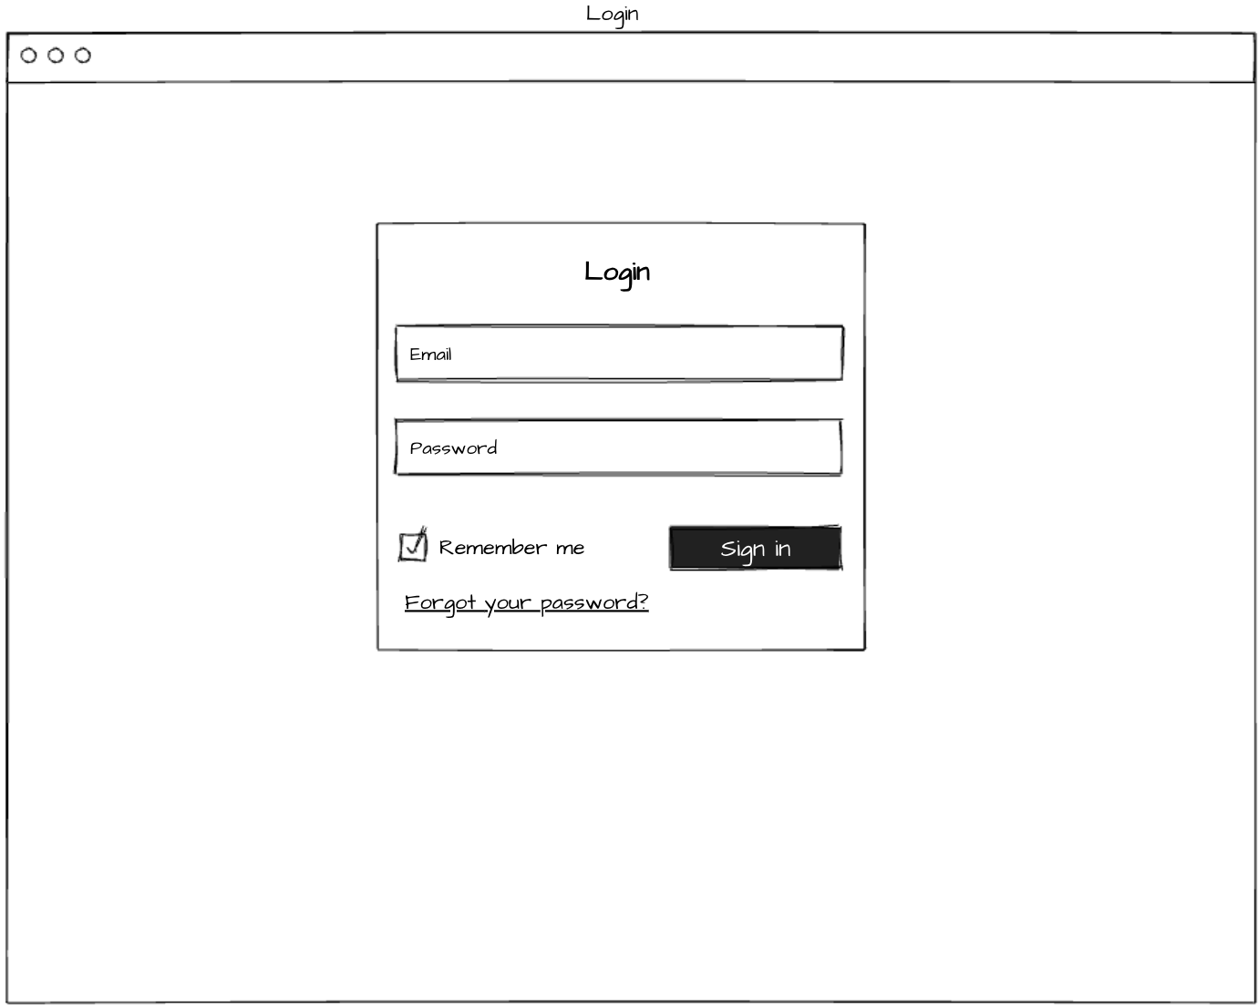

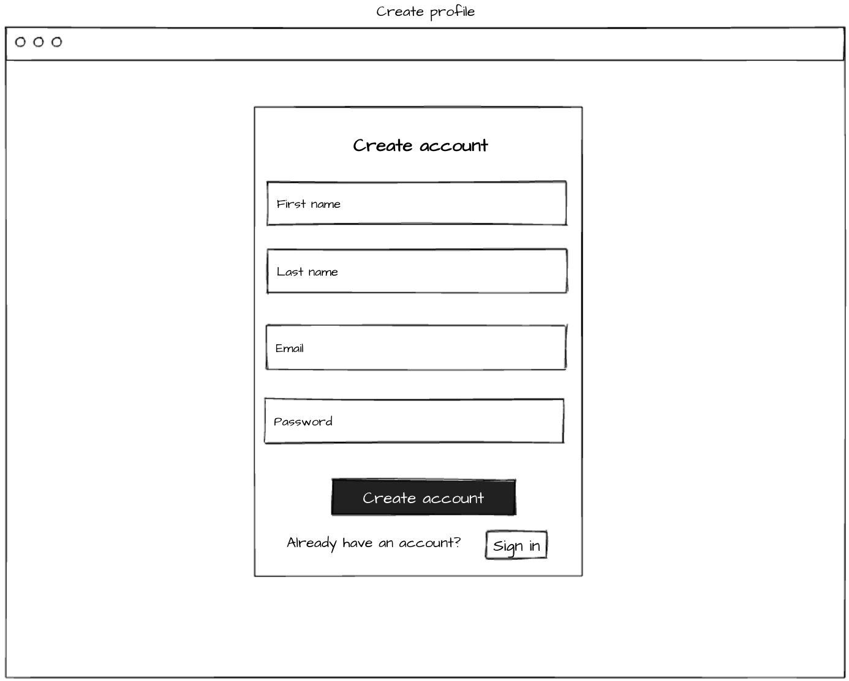

**Feature 2:** Заповнення профіля ментора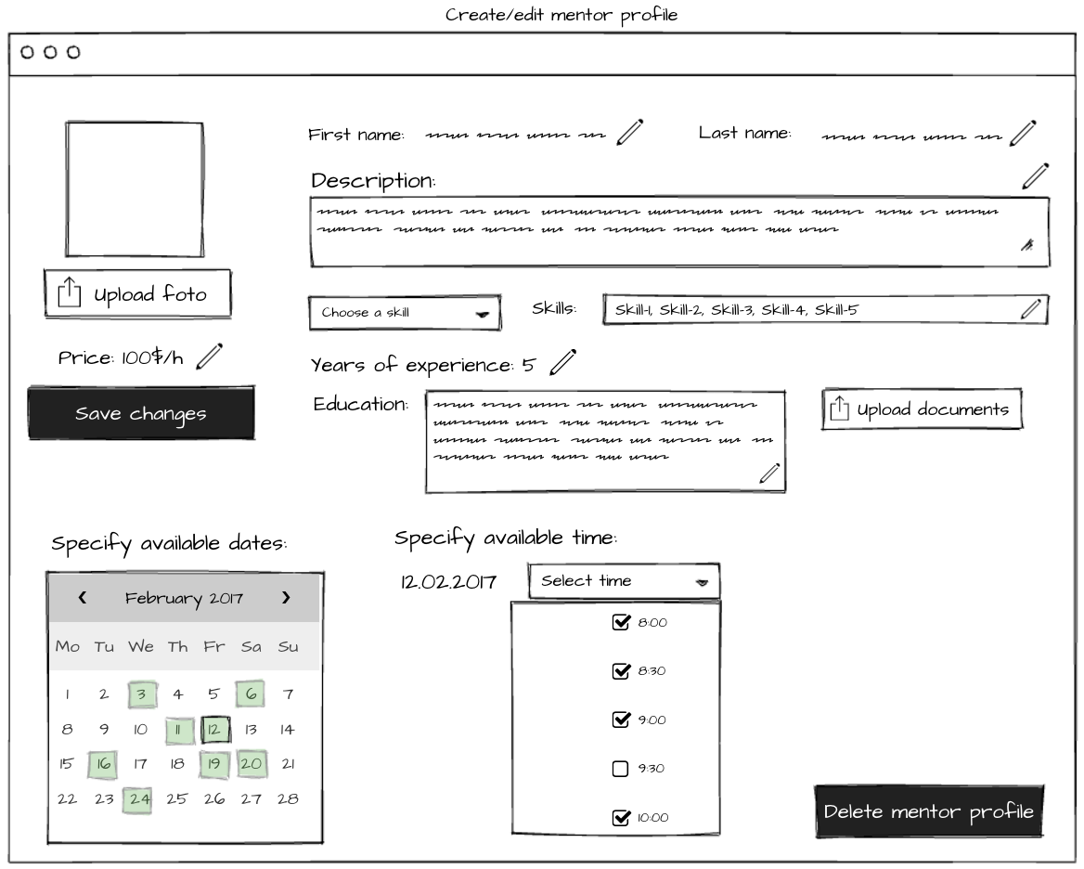

**Feature 3:** Пошук ментора

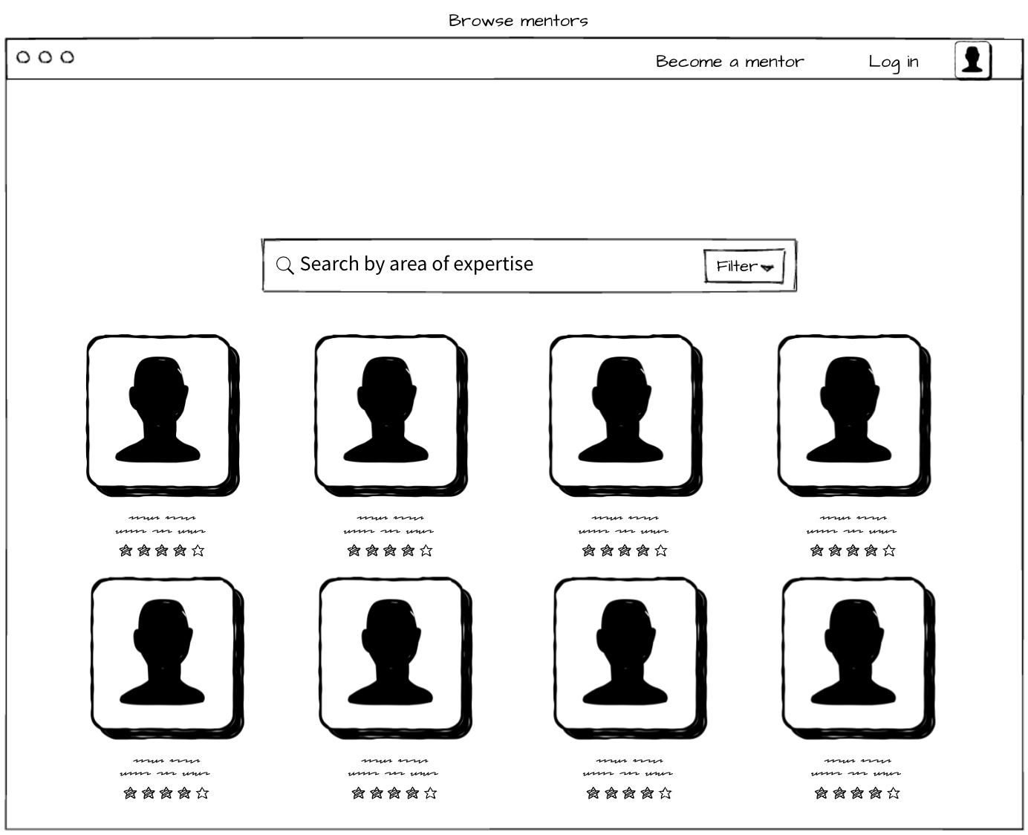

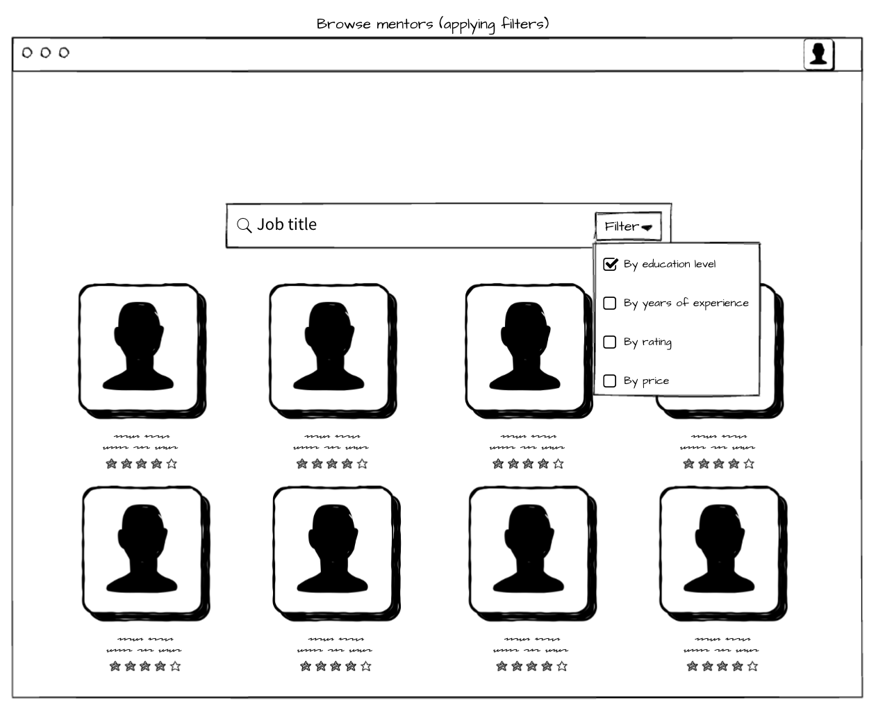

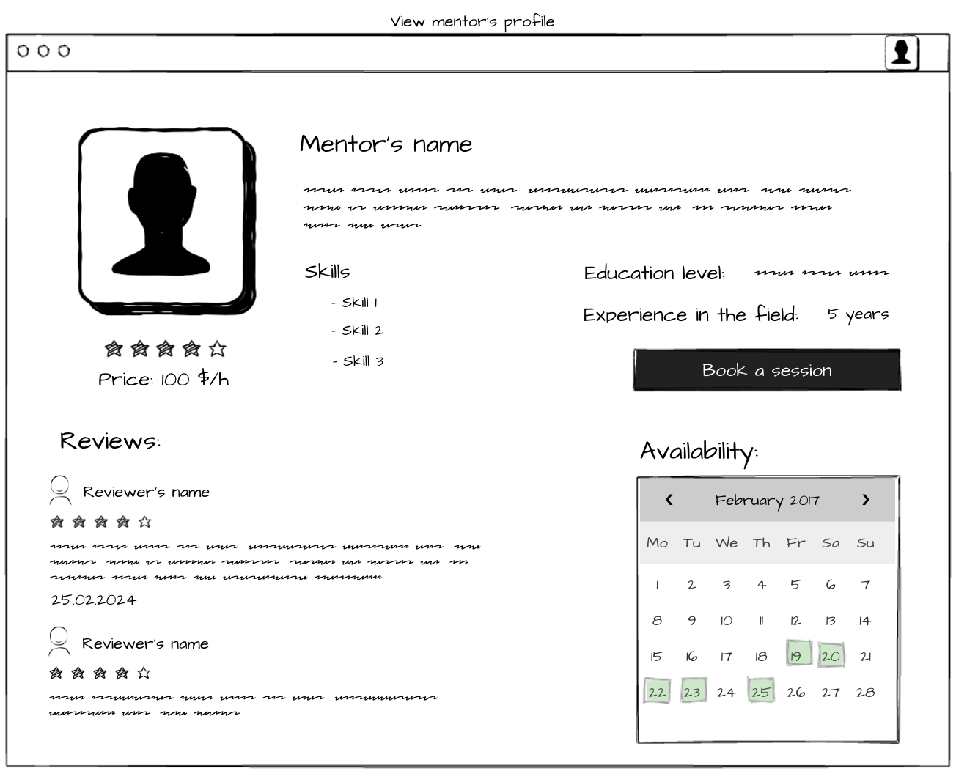

**Feature 4: Вибір клієнтом часу консультації**

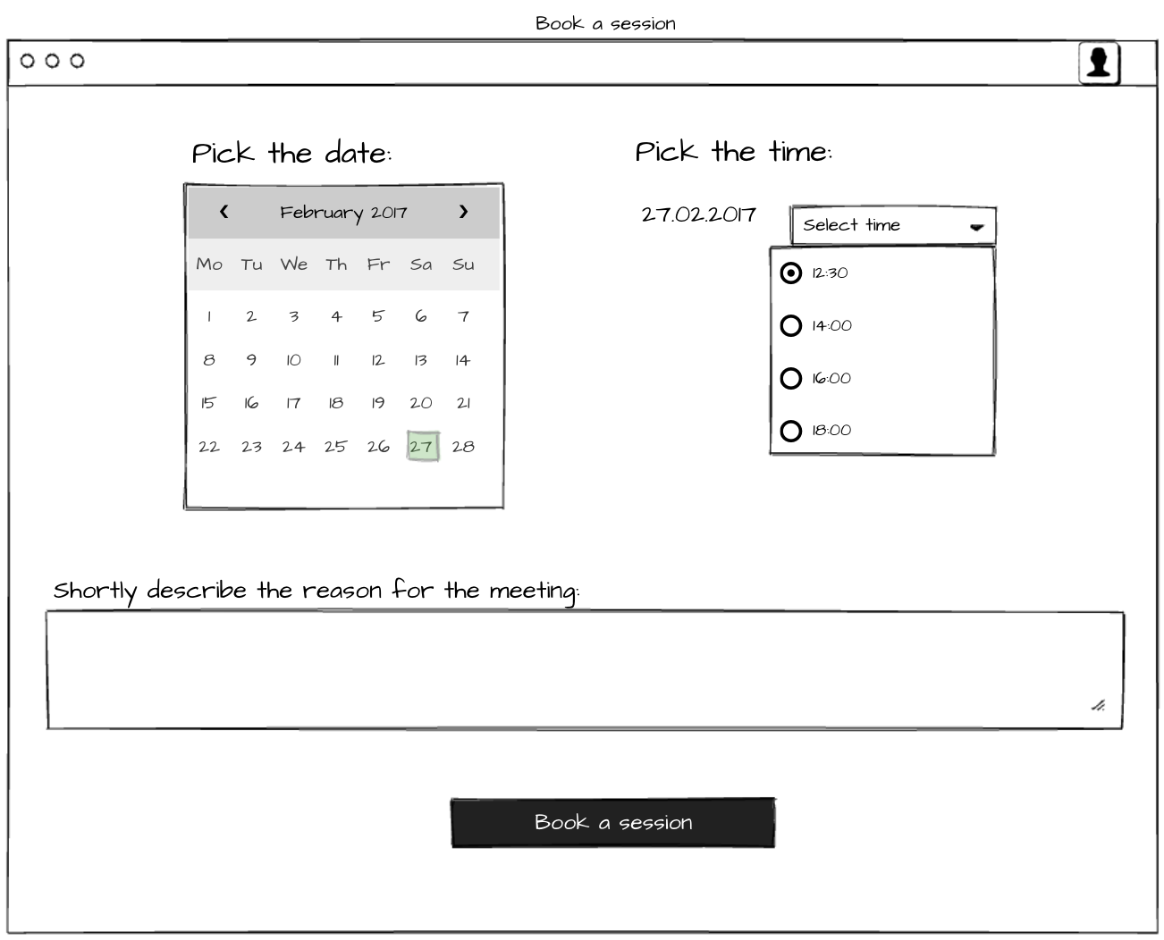

**Feature 4 & 6:** Вибір клієнтом часу консультації & Оцінка та відгук на ментора *(перегляд, перенесення, скасування заброньованих сесій, перегляд минулих сесій та оформлення відгуків на них)*

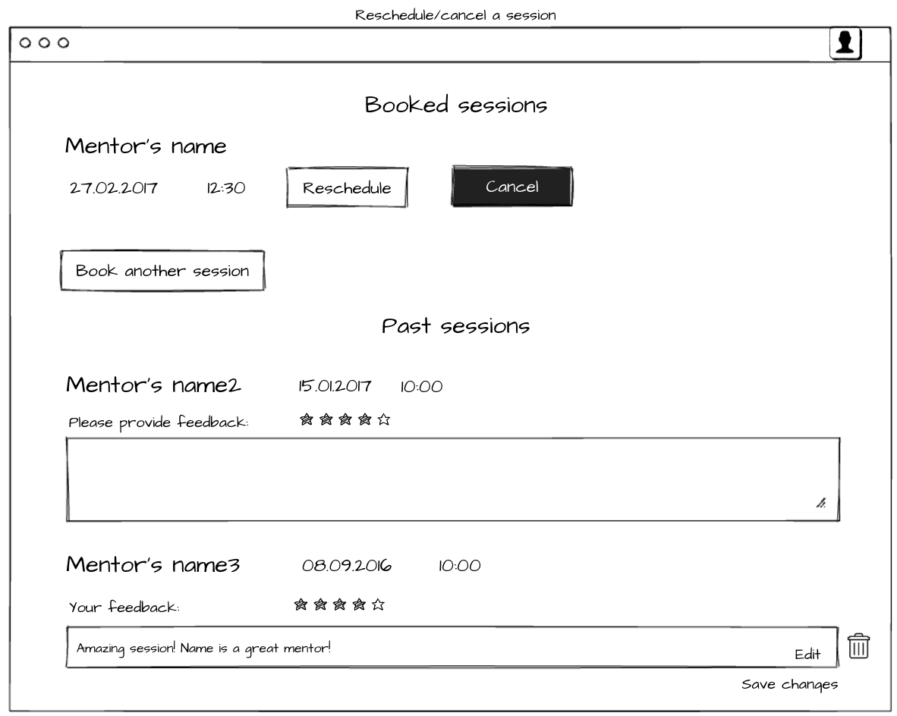

**Feature 5: Оплата консультації**

